Полугодовая контрольная работа по алгебре в 8 классе

Ф.И.О. ___________________________________________________________________

№ | 2 | 3 | 4 | 6 | 8
1
2
3
4

Вариант 1

Часть 1

Ответ:_________________
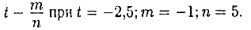
1. Найдите значение выражения
2. Масса одного пакета конфет у граммов. По какой формуле можно вычислить число пакетов р с конфетами, если масса всех пакетов — m килограммов.
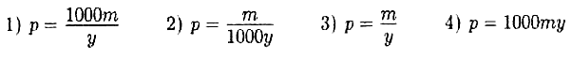
3. Какое из следующих выражений тождественно равно произведению
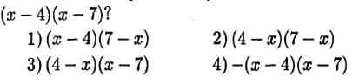

4. Туристическая фирма организует на выходные дни автобусные экскурсии. Стоимость экскурсии для одного человека 2500 рублей. Группам предоставляются скидки: группе от 5 до 15 человек — 7%, группе более 15 человек —12%. Сколько заплатит за экскурсию группа из 10 человек?
1) 22000 2) 23250 3) 2325 4) 1300

5. Решите систему уравнений:
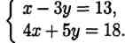
Ответ:_____________

6. Прочитайте задачу.
Расстояние между двумя пристанями 30 км. Лодка проплыла от одной пристани до другой и вернулась обратно, затратив на весь путь 5 часов 20 минут. Найдите скорость течения реки, если собственная скорость лодки 12 км/ч.
Обозначьте буквой х скорость течения реки (в км/ч) и составьте уравнение по условию задачи.

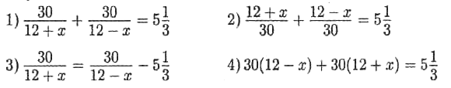

Часть 2

Задания этой части выполняйте с записью решения

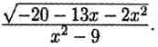
9. Найдите область определения выражения
9. Упростите выражение: а)

10. Решите систему уравнений:

11. На двух копировальных машинах, работающих одновременно, можно сделать копию пакета документов за 10 мин. За какое время можно выполнить эту работу на каждой машине в отдельности, если известно, что на первой машине ее можно сделать на 15 мин быстрее, чем на второй?

Срезовая работа по алгебре в 9 классе

Ф.И.О. ___________________________________________________________________

№ | 2 | 3 | 4 | 6 | 8
1
2
3
4

Вариант 2
Часть 1
1. Найдите значения выражения
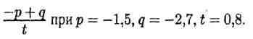

Ответ:__________________________________________

2. Стандартная длина бруса плинтуса — х см. По какой формуле можно вычислить число брусов у, необходимых для обивки аудитории периметром z метров?

3. Какое из следующих выражений тождественно равно произведению
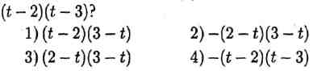

4. Оптовая стоимость СD-диска 60 рублей. При покупке от 50 до 70 дисков предоставляется скидка 3%, при покупке более 70 дисков предоставляется скидка 5%. Сколько будут стоить 80 дисков?
1) 4800 2) 4797 3) 3990 4) 4560

5. Решите систему уравнений:
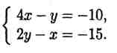

Ответ:__________________________

6. Прочитайте задачу.
Расстояние между пунктами А и В по реке 15 км. Лодка проплыла от пункта А до пункта В и вернулась обратно, затратив на весь путь 6 часов. Найдите собственную скорость лодки, если скорость течения реки равна 1 км/ч. Обозначив буквой t собственную скорость лодки (в км/ч), составьте уравнение по условию задачи.

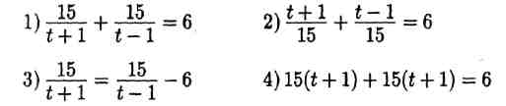
7. Для каждого неравенства укажите множество его решений.
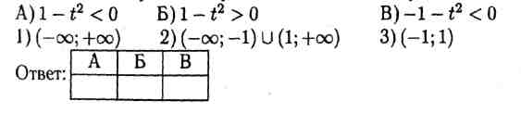
8. Мяч подбросили вертикально вверх, и он упал на землю. На рисунке изображён график зависимости высоты, на которой находился мяч, от времени его полёта. Через сколько секунд после броска мяч был на высоте, равной 6 м?
0
1
2
3
4
5
6
t, c
7
4
3
2
1
h, м

1. Через 1 с

2. Через 1, 5c и 3 с

3. Через 1с и через 2 с

4. Мяч на этой высоте не был

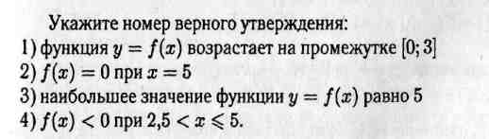
Часть 2
Задания этой части выполняйте с записью решения

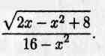
9. Найдите область определения выражения

10. Решите систему уравнений

11. На двух копировальных машинах, работающих одновременно, можно сделать копию пакета документов за 20 мин. За какое время можно выполнить эту работу на каждой машине в отдельности, если известно, что на первой машине ее можно сделать на 30 мин быстрее, чем на второй?

Срезовая работа по алгебре в 9 классе

Ф.И.О. ___________________________________________________________________

№ | 2 | 3 | 4 | 6 | 8
1
2
3
4

Вариант 3
Часть 1

1. Найдите значение выражения
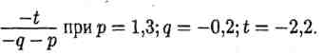

Ответ:
______________
2. По какой формуле можно вычислить стандартную длину бруса плинтуса х в сантиметрах, если ровно у брусов хватило для обивки помещения периметром z метров?

3. Какое из следующих выражений тождественно равно произведению
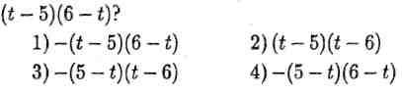

4. Туристическая фирма организует трехдневные автобусные экскурсии. Стоимость экскурсии для одного человека 3800 руб. Группам предоставляются скидки: группе от 4 до 10 человек — 5%, группе от И до 20 человек — 8%, группе более 21 человека —10%. Сколько заплатит за экскурсию группа из 12 человек?

1) 43320 2) 41952 3) 41040 4) 38762

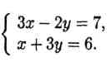
5. Решите систему уравнений:

Ответ: ________________________

6. Прочитайте задачу.
Моторный катер проплыл от одной пристани до другой по течению реки за 5 часов, а обратный путь против течения у него занял 7 часов. Найдите собственную скорость катера в км/ч, если скорость течения реки равна 3 км/ч. Обозначьте буквой х собственную скорость моторного катера в км/ч и составьте уравнение по условию задачи.

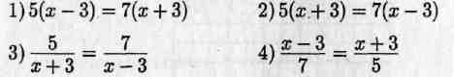

7. Для каждого неравенства укажите множество его решений.

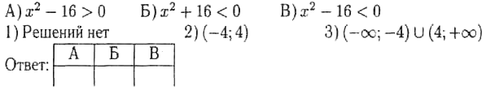
8. Мяч подбросили вертикально вверх, и он упал на землю. На рисунке изображён график зависимости высоты, на которой находился мяч, от времени его полёта. Через сколько секунд после броска мяч был на высоте, равной 3 м?
0
1
2
3
4
5
6
t, c
7
4
3
2
1
h, м

1. Через 1 с

2. Через 0, 5c и 4 с

3. Через 1с и через 2 с

4. Мяч на этой высоте не был

Часть 2
Задания этой части выполняйте с записью решения

9. Найдите область определения выражения
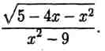

10. Решить систему уравнений

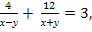
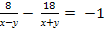
11. Двое рабочих, работая вместе, могут оклеить комнату обоями за 6 ч. За сколько часов может комнату оклеить каждый из них в отдельности, если первый это сделает на 5 ч быстрее другого?

Срезовая работа по алгебре в 9 классе

Ф.И.О. ___________________________________________________________________

№ | 2 | 3 | 4 | 6 | 8
1
2
3
4

Вариант 4
Часть 1

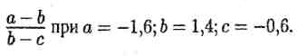
1. Найдите значение выражения

Ответ______________

2. Длина шага человека а см. По какой формуле можно вычислить число шагов п, которые надо сделать, чтобы пройти S метров?

3. Какое из следующих выражений тождественно равно произведению
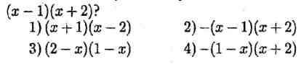

4. Туристическая фирма организует трехдневные автобусные экскурсии. Стоимость экскурсии для одного человека 3600 руб. Группам предоставляются скидки: группе от 4 до 10 человек — 5%, группе от 11 до 20 человек — 8%, группе более 21 человека —10%. Сколько заплатит за экскурсию
группа из 7 человек?
1) 22680 2) 23184 3) 23940 4) 25200

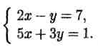
5. Решите систему уравнений:

6. Прочитайте задачу.
Расстояние между пристанями по реке 12 км. Лодка проплыла от одной пристани до другой и вернулась обратно, затратив на весь путь 5 ч. Найдите собственную скорость лодки, если скорость течения реки равна 2 км/ч.
Обозначьте буквой х собственную скорость лодки (в км/ч) и составьте уравнение по условию задачи.
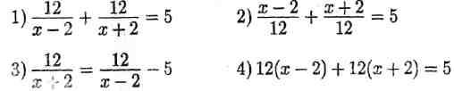

7. Для каждого неравенства укажите множество его решений.
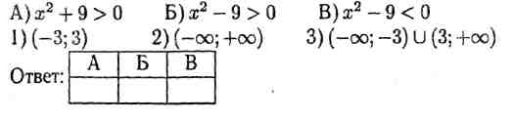

8. Мяч подбросили вертикально вверх, и он упал на землю. На рисунке изображён график зависимости высоты, на которой находился мяч, от времени его полёта. Через сколько секунд после броска мяч был на высоте, равной 4 м?
0
1
2
3
4
5
6
t, c
7
4
3
2
1
h, м

1. Через 1 с

2. Через 0, 5c и 3,5 с

3. Через 1с и через 2 с

4. Мяч на этой высоте не был

Часть 2
Задания этой части выполняйте с записью решения

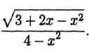
9. Найдите область определения выражения

10. Решите систему уравнений:

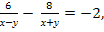
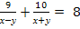

- Две бригады, работая вместе, вспахали поле за 8ч. За какое время может вспахать поле каждый, работая самостоятельно, если второй бригаде на это потребуется на 12 ч больше первого?

